2009-2010学年第二学期初二历史第一单元学业水平测试卷
班级__________ 姓名___________ 成绩___________ 2010-02
一、单项选择题：在下列各题的四个选项中，只有一项是最符合题意的。（每题2分，共30分）
题号 | 1 | 2 | 3 | 4 | 5 | 6 | 7 | 8 | 9 | 10
答案
题号 | 11 | 12 | 13 | 14 | 15 | 16 | 17 | 18 | 19 | 20
答案
1.2009年，我们隆重举行了国庆60周年大典。下列事件均发生于61年前的1949年，其先后顺序是
①解放军占领总统府 ②北平和平解放 ③举行开国大典 ④召开第一届中国人民政治协商会议
A.①②③④ B.②①③④ C.②①④③ D.①②④③
2.在下列四句话中，最能贴切说明中华人民共和国成立的伟大历史意义的一句是
A.中国进入了新民主主义革命时期 B.中国人民从此站起来了
C.中国实现了现代化 D.中国进入了社会主义社会
3.毛泽东曾写诗赞扬一位将军：“山高路远坑深，大军纵横驰奔。谁敢横刀立马？唯我彭大将军！”建国初期，“彭大将军”指挥并取得胜利的对外战争是
A.雅克萨之战 B.渡江战役 C.百团大战 D.抗美援朝战争
4.1949年——1953年，新中国在巩固新生政权方而取得的成就有
①抗美援朝战争的胜利 ②建立起社会主义的基本制度
③大陆基本完成土地改革 ④提前完成第一个五年计划
A.①② B.③④ C.①③ D.②④
5.下列对我国1950～1952年土地改革运动有关内容的表述，不正确的是
A.其主要目的是将土地收归国有
B.土地改革的完成，废除了我国两千多年的土地制度
C.土地改革使三亿多农民分到了土地
D.它解放了农村生产力，促进了农业生产的恢复和发展
6.下表为白城县岭下、胜利、建政三村阶级结构变动情况表（单位：户）。表中阶级结构变动的直接原因是
年份 | 雇农 | 贫农 | 中农 | 富农 | 新富农 | 地主 | 其他
1948年 | 83 | 197 | 116 | 18 | 0 | 27 | 2
1953年 | 3 | 74 | 355 | 0 | 4 | 0 | 7
A．《共同纲领》的颁布 B.新中国的成立 C.土地改革的完成 D.抗美援朝的胜利
7.为改变下表中我国工业落后状况，新中国第一个五年计划集中力量发展
项目 | 中国（1950年产量） | 印度（1950年产量） | 美国（1950年产量）
钢产量（人均） | 2.37千克 | 4千克 | 638.3千克
发电量（人均） | 2.76千瓦时 | 10.9千瓦时 | 2949千瓦时
A.农业 B.轻工业 C.重工业 D.商业
8.继列宁领导十月革命进行社会主义实践之后，中国共产党也展开了社会主义道路的探索活动。20世纪中期，我国建立起了社会主义的基本制度，其标志是
A.西藏和平解放 B.土地改革基本完成 C.三大改造基本完成 D.新中国成立
9.下图反映了某时期我国公私经济成分的比例情况，这种情况最早应出现于
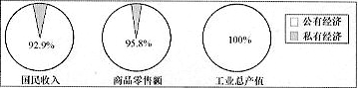

A.1949年 B.1952年 C.1953年 D.1956年
10.“一五”计划期间，我国的民主政治与法治建设也取得了很大成就，主要表现在
A.制订了《中华民国临时约法》
B.制订了《中华人民共和国刑法》
C.第一届全国人大召开，通过了第一部社会主义性质的宪法
D.公布了《中华人民共和国土地改革法》
11.下列有关西藏历史发展史实的排序，正确的是
①清朝设驻藏大臣 ②文成公主入藏 ③西藏和平解放 ④青藏公路修到世界屋脊
A.①②③④ B.②①③④ C.①③②④ D.②①④③
12.毛泽东诗词“一桥飞架南北，天堑变通途”中的“一桥”是指第一个五年计划中的
A.润扬长江大桥 B.南京长江大桥 C.武汉长江大桥 D.江阴长江大桥
13.1954年9月，王爷爷作为一名人民代表，到北京参加一次全国性的重要会议。他亲历的活动是
A.听取毛泽东作《论联合政府》的报告 B.决定《义勇军进行曲》为国歌
C.编制第一个五年计划 D.制定《中华人民共和国宪法》
14.“车轮飞转东西南北追风去，钢水奔腾春夏秋冬入眼来。”这幅春联描述了我国“一五”计划期间的两项建设成就。这两项成就是
①长春第一汽车制造厂建成投产 ②鞍山钢铁公司大型轧钢厂建成投产
③沈阳第一机床厂建成投产 ④大庆油田建成
A.①② B.②③ C.③④ D.①④
15.某班开展以“一场最深刻的社会变革（1953～1956）”为主题的课堂讨论。据此判断，他们讨论的是
A.解放西藏 B.土地改革 C.三大改造 D.“一五”计划

二、分析说明题：（2题，共20分）
16.(10分)周恩来总理曾说过，新民主主义革命的历史，就是从天安门到天安门。再加上一前一后两个 “天安门”之间的一些反帝反封建的画卷，便构成了一部绚丽恢宏的新民主主义革命斗争史。阅读下列图片：
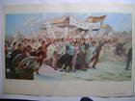 | 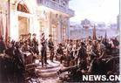
图一：五四运动 | 图二：南昌起义
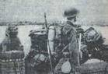 | 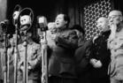
图三：卢沟桥事变 | 图四：开国大典
请回答：（1）结合所学知识写出每幅图片反映的历史事件所具有的标志性意义。(4分)
名称 | 标志性意义
图一
图二
图三
图四

（2）材料中一前一后两个 “天安门”所指的事件各有何历史意义？(4分)

（3）结合图一和图四想一想新民主主义革命的胜利给我们怎样的启示？(3分)

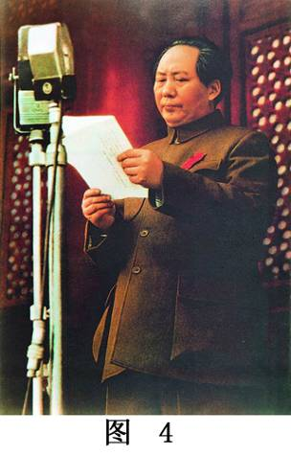
17.材料一：2009年3月3日15时，全国政协十一届二中全会在人民大会堂举行开幕会（图3），审议通过政协十一届全国委员会第二次会议议程，听取贾庆林主席作政协全国委员会常务委员会工作报告，听取张榕明副主席作政协全国委员会常务委员会关于政协十一届一次会议以来提案工作情况的报告。
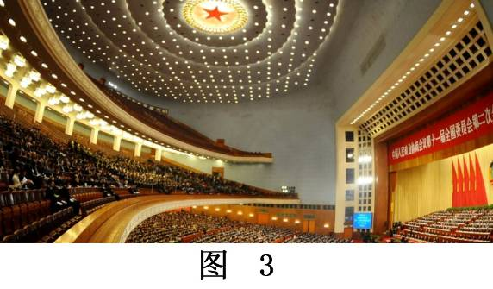
材料二：（图4）

材料三：据中央电视台新闻报道，朝鲜于2009年5月25日宣布成功进行了第二次核试验，引起了国际社会的高度关注。
请阅读材料后结合所学知识回答下列问题：
（1）材料一中提及到中国人民政治协商会议，说一说1949年9月在北平隆重举行的第一届全体会议通过的具有临时宪法作用的文献是什么？（1分）

（2）材料二所反映的事件有什么历史意义？（3分）

（3）从材料三中看出，朝鲜核问题受到国际社会高度关注。历史上的抗美援朝战争中，涌现出了无数可歌可泣的志愿军英雄功臣，他们为今天留下了哪些宝贵精神财富？（2分）

（4）新中国成立后，中国历史揭开了崭新的篇章，到1956年底，我国基本完成了“三大改造”。请问“三大改造”指什么？（1分）“三大改造”的基本完成有什么历史意义？（2分）

